Experimentos

- El apoderado/a explicara al párvulo/a que trabajaran con experimentos.
- El apoderado/a buscara los siguientes materiales con la ayuda del párvulo/a: 1 Recipiente un poco profundo y amplio para meter la leche, 1 vaso pequeño, leche entera o semi, colorante alimentario, tops de limpiar los oídos o palillos de dientes, jabón de loza.
- En conjunto con el párvulo/a realizar el experimento:
- llenar el recipiente de leche.
- A continuación tomas la pintura líquida o colorante y pones unas cuantas gotas de cada color un poco separadas por encima de la leche.
- Ahora toca la pintura con el palillo mojado de jabón y verás lo que ocurre como por arte de magia.
- Una vez termines coge la pajilla y mójala con detergente líquido. Introdúcela en la superficie de la leche y muy suavemente esparce y une los tonos hasta formar una imagen abstracta.
- Es mágico ver cómo el jabón hace que los colores se separen de la pajilla para permitir que esta los esparza o los mezcle.
- Seguidamente tomas con el palillo de dientes o el top y lo mojas un poquito con jabón de los platos.
- Los colores los escoge el párvulo/a.
- Reflexiona sobre el experimento con el párvulo/a.

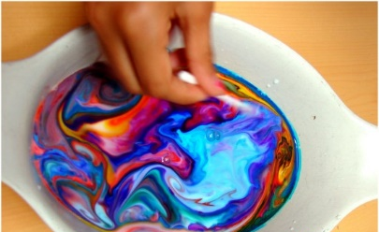

Libro del ministerio
- Buscar el libro del ministerio y estuche.
- El párvulo/a debe buscar la página 4.
- El apoderado/a explicara al párvulo/a que realizaran un juego llamado en que nos parecemos.
- Luego cada uno dibujara al otro por turnos (el párvulo/a dibuja a su apoderado/a y la/él apoderado/a dibuja al párvulo/a).
- Él/la que dibuje primero/a tendrá que ir dando las instrucciones ejemplo: el apoderado/a menciona al párvulo/a dibuja mi cabeza, debajo de mi cabeza dibuja mi cuello, arriba de mi cabeza mi pelo y sobre mi pelo un sombrero, etc. la idea es ir utilizando conceptos como: dentro/ fuera/ encima/ debajo/ entre/ al frente de/ detrás de/ cerca/ lejos/ adelante/ atrás.
- Luego él/la párvula/o realiza el dibujo del apoderado/a, (el párvulo/a da las instrucciones de cómo quiere que lo dibuje.)
- Finalmente ambos exponen sus dibujos.
